**PLACIDO SANTANA CARMEN VIRIDIANA 2 A**

**Practica 1 tablas y graficas**

1. **Comida**

Se realizo una encuesta a un grupo de 245 estudiantes a fin de evaluar el servicio de comida. Las posibles respuestas son:

1.mal

2.regular

3.buen

4.muy bien

5.excelente

El resultado de la encuesta se resume en la tabla 1

|  |  |
| --- | --- |
| Evaluación | frecuencia |
| 5 | 37 |
| 4 | 54 |
| 3 | 100 |
| 2 | 33 |
| 1 | 21 |

Cuadro 1.1: Resultado de la encuesta

Traza un histograma de frecuencia.

1. **Pesos**

Se realizo un registro de los alumnos que entran a la universidad, de una población de 126 ingresados, y se obtuvieron los datos de la tabla 2

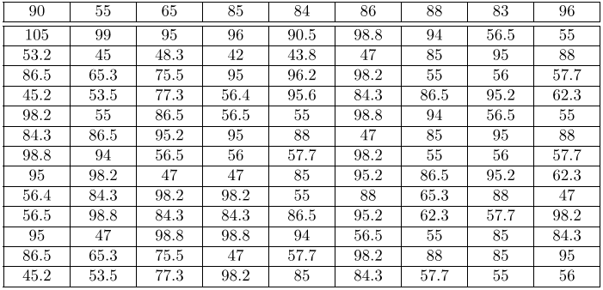

Cuadro 2.1: Datos de peso de estudiantes de nuevo ingreso

Realizar un histograma de frecuencia relativas.

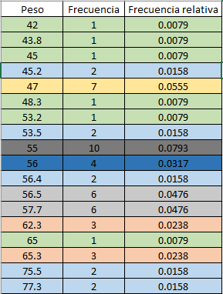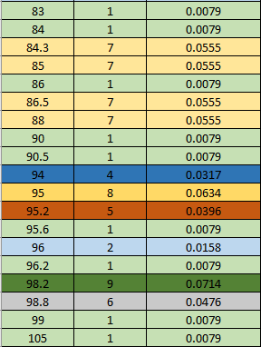

**3.Estatura**

se realizo un registro de los alumnos de la universidad del area de diseño, en ello se obtuvieron los datos en centimetros de estaturade la tabla 3.

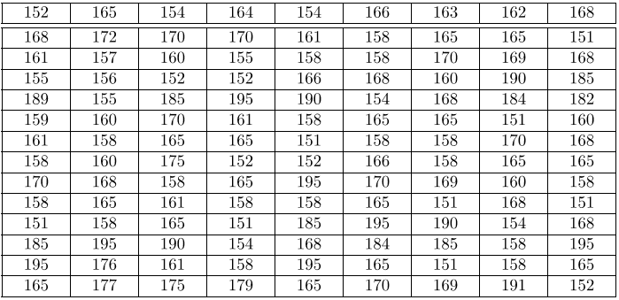

Cuadro 3.1 datos de esatura de estudiantes de nuevo ingreso

* Construye una tabla de frecuencias usando cada valor posible como una categoria; traza la grafica circular y el poligono de frecuencia correspondiente.

Tabla de frecuencia:

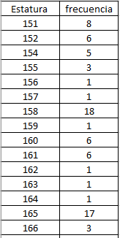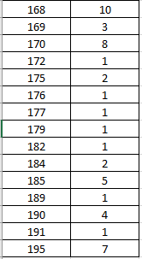

¿Qual es la ventaja de la grafica circular?

Los resiltados se muestran marcando el porcentaje de equivalencia de cada elemento que la conforma, no abarca tanto espacio, es una ayuda para visualizar que elemento es mas frecuente, ya que es visualmente mas notorio.

* Agrupa los datos para tener menos categorias, ademas, dibuja la grafica circular y el poligono de frecuencia corespondiente.

|  |  |
| --- | --- |
| estatura | frecuencia |
| 150-159 | 43 |
| 160-169 | 48 |
| 170-179 | 14 |
| 180-189 | 9 |
| 190-199 | 12 |
|  |  |

* Para los datos del ejercicio anterior, dibuja una ojiva de frecuencias relativas acumuladas.

|  |  |  |
| --- | --- | --- |
| estatura | frecuencia | frecuencia acumulada |
| 150-159 | 43 | 43 |
| 160-169 | 48 | 91 |
| 170-179 | 14 | 105 |
| 180-189 | 9 | 114 |
| 190-199 | 12 | 126 |